1
Учетный номер паспорта
Учётный номер захоронения 075
ПАСПОРТ
ВОИНСКОГО ЗАХОРОНЕНИЯ

1. Наименование воинского захоронения
Братская могила
2. Адрес (местонахождение) воинского захоронения
(согласно кадастровым сведениям или по данным организации, осуществляющей государственный технический учет и (или) техническую инвентаризацию объектов градостроительной деятельности; для объектов, расположенных вне границ населенных пунктов или не имеющих адреса, – описание местоположения)

Калужская область., Боровский район., д.Тишнево

3. Дата захоронения

1954 год

4. Вид воинского захоронения

воинское кладбище |  |  | индивидуальная могила
братская могила | + |  | место массового уничтожения

5. Размеры захоронения (кв.м.) | 20х30
6. Краткое описание памятника (надгробия) на захоронении

Сооружение 1954. Скульптурная группа. На постаменте скульптура преклонённой женщины и положившего руку ей на плечо подростка в форме , таблички с именами погибших и надписью:
«ЗДЕСЬ ЗАХОРОНЕНЫ ВОИНЫ»
7. Количество захороненных

 |  | В том числе:
Всего | Категория (военнослужащие, участники сопротивления, жертвы войны и др.) | известных | неизвестных
143 | военнослужащие, добровольцы | 137 | 6

8. Персональные сведения о захороненных
(список прилагается)
№ п/п | Воинское звание | Фамилия, имя, отчество | Год рождения | Дата гибели или смерти | Место захоронения | Откуда перезахоронен и дата
9. Кто шефствует над захоронением (название учреждения, документ, закрепляющий шефство)

в/ч 33790 г.Балабаново-1 , Администрация МО СП д.Асеньевское, Абрамовская СОШ
10. Состояние захоронения

Состояние хорошее
11. Фотографическое изображение (общий вид) воинского захоронения
0 | 8 | . | 0 | 6 | . | 2 | 0 | 1 | 9 | г.
Дата съемки (число, месяц, год)

12. Схема расположения воинского захоронения
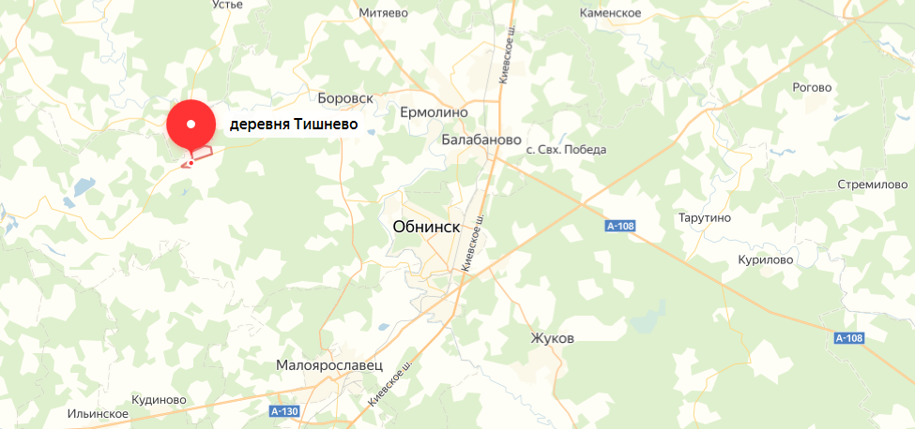
13. Сведения об отнесении воинского захоронения к объектам культурного наследия (памятникам истории и культуры) народов Российской Федерации (наименование, категория, дата и номер соответствующего решения)
Решение малого Совета Калужского областного Совета народных депутатов от 22.05.1992 г № 76
14. Сведения об охранной зоне и (или) зоне охраняемого природного ландшафта воинского захоронения (наименование, дата и номер акта (актов) органа власти об утверждении)
15. Основная библиография и (или) архивные источники о воинском захоронении

Всего в паспорте листов | 10

Примечания
Перезахоронение произведено в 1954 году из д.Медовники, д.Горки, д.Бортники, д.Болдаково, д.Юрково, д.Каверино

Приложения
Уполномоченное должностное лицо муниципального образования

Глава администрации МО СП  д.Асеньевское |  | И.Н.Жильцова
должность | подпись | инициалы, фамилия
М.П.
Представитель министерства обороны РФ (по согласованию)

Военный комиссар  Боровского района  Калужской области |  | Н.В.Маркидонов
должность | подпись | инициалы, фамилия
М.П.

2 | 7 | . | 0 | 2 | . | 2 | 0 | 2 | 0 | г.
Дата оформления паспорта
(число, месяц, год)

